KARTA PRACY
ZRÓB TO SAM: Baranek wielkanocny z płatków kosmetycznych

Potrzebujesz:
- 2 płatki kosmetyczne,
- wata lub końcówki z watą z czterech patyczków kosmetycznych,
- głowa baranka (możesz narysować samodzielnie lub skorzystać z szablonu, który znajdziesz na końcu karty pracy),
- 2 prostokąty o długości 3cm i szerokości 1 cm, np. z brązowej kartki (nogi baranka),
- klej,
- flamastry,
- sznurek, mulina lub wstążka
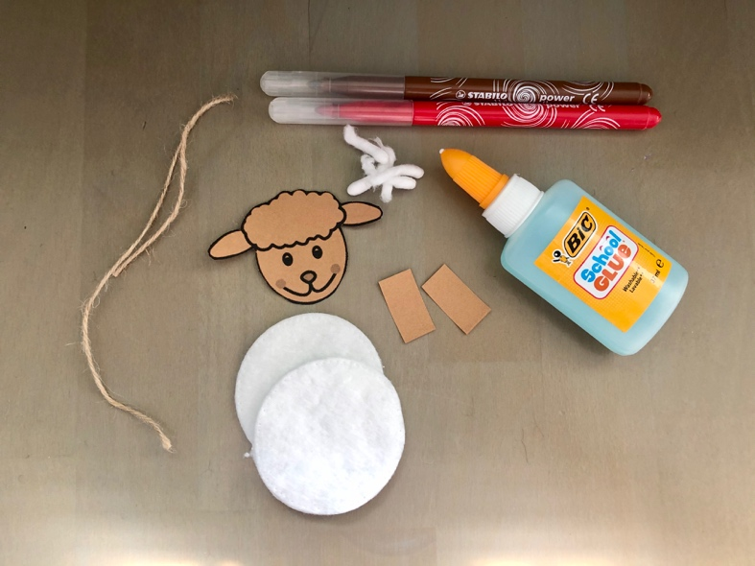

- Zacznij od głowy baranka – narysuj ją sam lub wydrukuj gotową z szablonu. Możesz dorysować barankowi np. rumieńce.

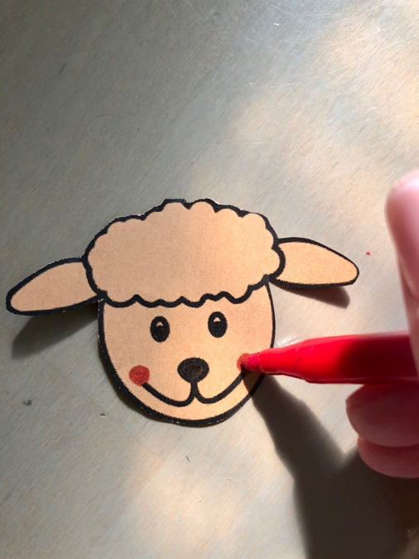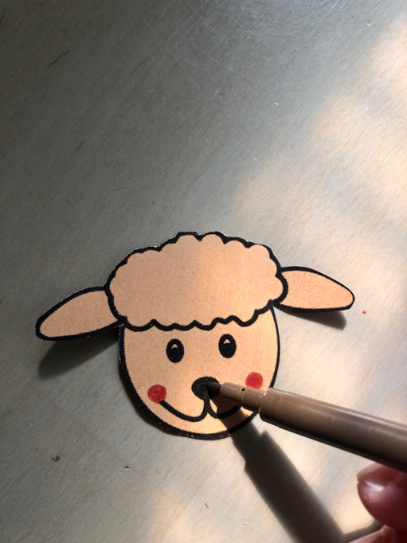

- Przyklej watę lub końcówki patyczków kosmetycznych z watą.

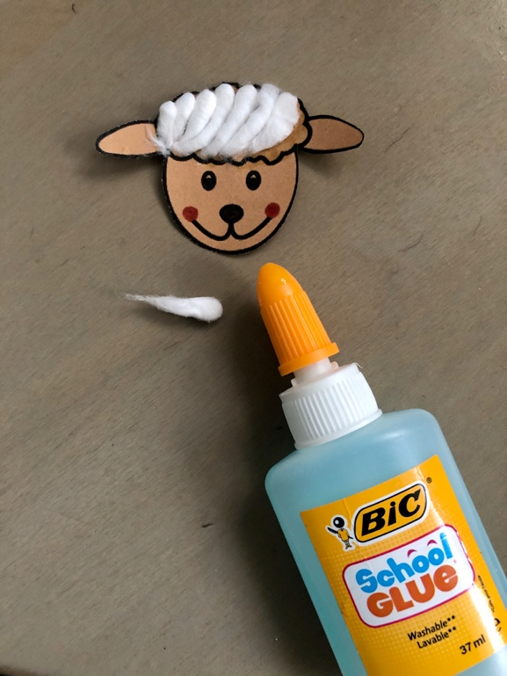

- Wytnij z kartki elementy, które będą nogami baranka – dwa prostokąty o długości 3 cm i szerokości 1 cm. Następnie dorysuj kopyta. Spójrz na poniższe zdjęcie.

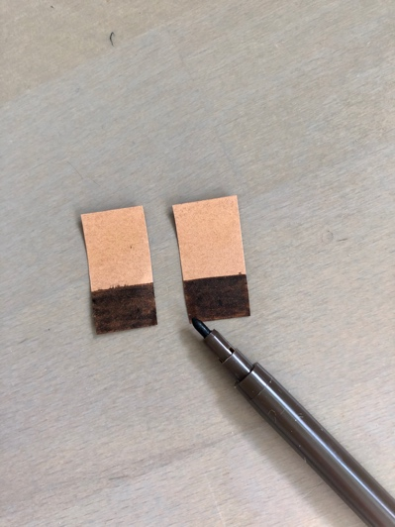

- Przyklej nogi do pierwszego płatka kosmetycznego, następnie na pierwszy przyklej drugi płatek.
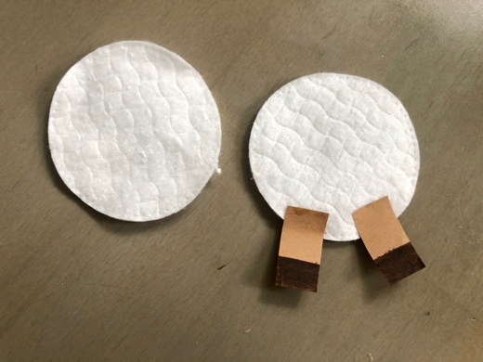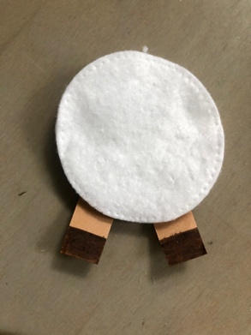
- Teraz do płatka kosmetycznego przyklej głowę baranka.
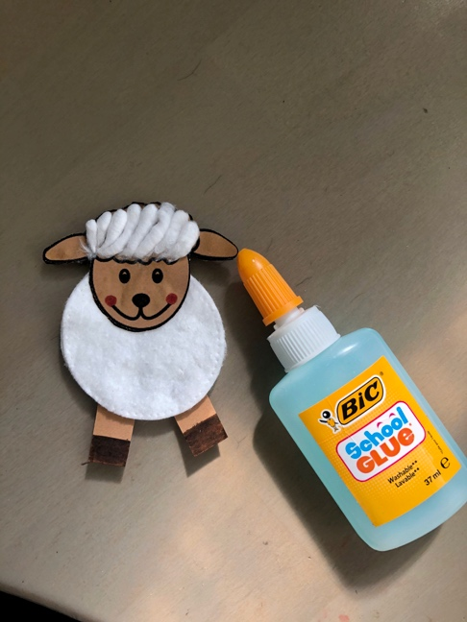

- Zrób kokardkę ze sznurka/muliny/wstążki. Przyklej ją do płatka kosmetycznego w wybranym przez Ciebie miejscu.
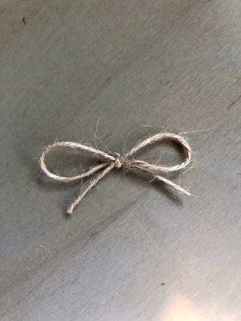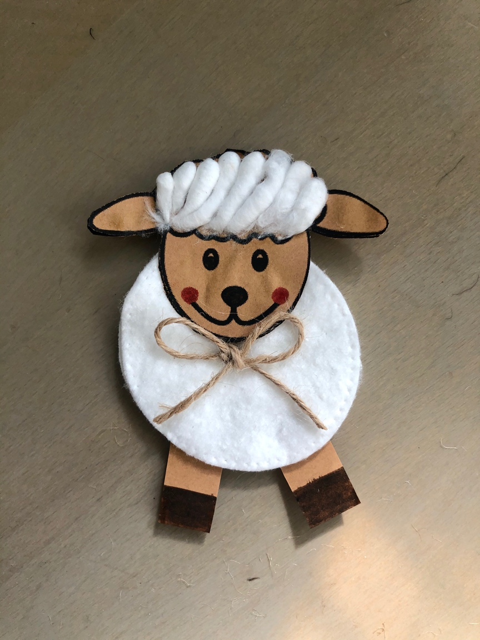

GOTOWE !

Szablon:

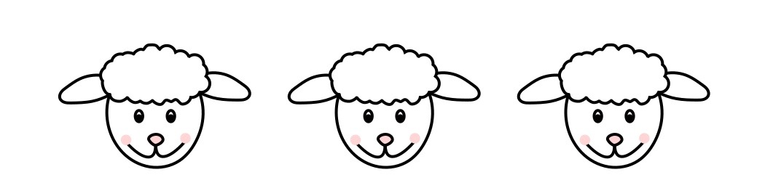

Ważne.
Dzięki wykonaniu tej pracy:
- doskonalisz sprawności manualne (motorykę małą),
- rozwijasz kreatywność i wyobraźnię,
- poszerzasz doświadczenia plastyczne.
Karta pracy rozwija kompetencje kluczowe:
- świadomość i ekspresja kulturalna: twórcze wyrażanie idei, otwarcie na nowości, umiejętność wyrażania wrażliwości i ekspresji podczas czynności plastycznych, technicznych i kreatywnych, umiejętność wyrażania siebie poprzez wykonanie pracy, świadomość tradycji związanej ze świętami Wielkanocnymi – przygotowaniem dekoracji.
Opracowanie: K.B.

